Název školy: Základní škola Chomutov, Písečná 5144
Autor: Vendulka Kudlíková
Název materiálu:
VY_52_INOVACE_07_Zásady_správné_techniky_masáže_srdce_vk2
Číslo projektu: CZ 1.07/1.4.00/21.3355
Vzdělávací oblast/obor/okruh: Člověk a příroda/ BIOLOGIE
Datum tvorby: 13. 5. 2013
Cílový ročník: osmý
Klíčové slovo: laboratorní práce, bezvědomí, zásady první pomoci, resuscitace
Anotace: Pracovní list je určen pro žáky 8. ročníku, slouží k procvičování probrané látky. Žáci si osvojí praktické dovednosti zásad první pomoci při bezvědomí a názorně si vyzkouší resuscitaci. Materiál je doprovázen doplňováním dané látky v textu a obrázkovým materiálem.

Doplň správně:
Resuscitace- oživování, je soubor opatření vedoucích k ________________ oběhu ________________ krve a ________________ selhání orgánů postižených ________________u osoby s náhlou ________________ oběhu. Spočívá v ________________ hrudníku a umělém ________________.
Resuscitace se zahajuje, když je postižený v ________________ a abnormálně dýchá- ________________, ________________, nedýchá vůbec, vydává ________________.
Resuscitace se zahajuje, pokud postižený dýchá jinak než normálně nebo vůbec nedýchá.
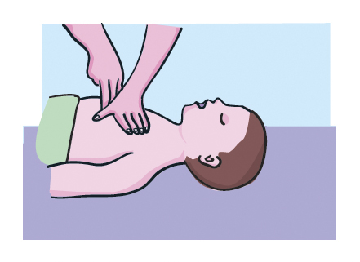
http://www.vitalia.cz/specialy/zasady-prvni-pomoci/resuscitace/
Masáž srdce:
- ___________________________________________________________
- ___________________________________________________________
- ___________________________________________________________
- ___________________________________________________________
Řešení:
Doplň správně:
Resuscitace- oživování, je soubor opatření vedoucích k obnově oběhu okysličené krve a prevenci selhání orgánů postižených nedokysličením u osoby s náhlou zástavou oběhu. Spočívá v masáži hrudníku a umělém dýchání.
Resuscitace se zahajuje, když je postižený v bezvědomí a abnormálně dýchá- chrčení, dušení se, nedýchá vůbec, vydává zvuky.
Resuscitace se zahajuje, pokud postižený dýchá jinak než normálně nebo vůbec nedýchá.
Masáž srdce:
- Masáž srdce provádějte rukama propnutýma v loktech, na tvrdé podložce
- Na hrudník tlačte pouze hranou dlaně v místě středu hrudní kosti
- Hrudník stlačte u dospělého přibližně o 5- 6cm frekvencí 100/min, po stlačení je třeba jej uvolnit.
- Nezvedá-li se hrudník, zkontrolujte a uvolněte dýchací cesty

